КОНКУРСНОЕ ЗАДАНИЕ
«ДВИЖЕНИЕ ПО ТРАЕКТОРИИ» для ЛЕГО - РОБОТОВ
Участие командное.
Состав команды: 2-3 участника и 1 тренер (руководитель) команды.
Соревнования проводятся в возрастной категории от 9 до 12 лет.
Описание задания.
Команда выставляет одного робота. Заезд производится каждой Командой независимо. Роботу необходимо за минимальное время преодолеть трассу по заданной траектории движения.
Требования к роботу:
- Основой робота должен служить набор LEGO MINDSTORMS EV3 250х250х250 мм., масса не более 1 кг
- Автономным, телеуправление в любом виде запрещено
- Программа, управляющая движением, должна быть создана непосредственно участником и быть написана на языках ….
- Конструктивное исполнение должно обеспечивать срабатывание системы «старт - финиш»
- Любой представитель судейской Коллегии вправе провести проверку, в ходе которой Участник должен объяснить конструктивное исполнение и алгоритм действия робота, а также продемонстрировать загрузку программы с компьютера в память робота.
Требования к полю:
- Опционально литой баннер плотностью 400-500 г/м2.
- Поле представляет собой плоскую прямоугольную поверхность белого цвета, изготовленную из произвольного материала с нанесенной на нее черной линией
- Линия старта (финиша) отмечается прерывистой линией ориентированной перпендикулярно линии трассы. Она выполняется двумя отдельными полосками в цвет линии трассы, шириной 10 мм, длиной 50-75 мм с просветом между ними в половину максимально допустимой ширины робота
- Характеристики линии: ширина – 50 мм., радиус кривизны – не менее 300 мм., форма - непрерывная непересекающаяся, свободное пространство - не менее 300 мм с обеих сторон
- Размеры полигона и рисунок трассы устанавливается организаторами мероприятия
Примеры поля:
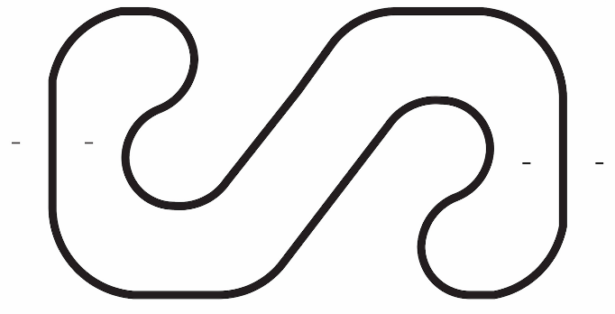
Правила проведения состязаний.
- Перед началом заезда робот устанавливается в зону «старта» так, чтобы его проекция не выходила за пределы этой зоны
- Время заезда фиксируется системой «старт-финиш» или непосредственно судьей с использованием секундомера, по усмотрению организатора соревнований
- Время заезда отсчитывается от момента пересечения роботом линии старта до момента пересечения роботом линии финиша. Робот считается пересекшим линию, когда его проекция пересекает линию
- Зафиксированное время окончательно и пересмотру не подлежит
- Количество попыток определяется организаторами в день соревнований
- В протокол идёт попытка с наименьшим временем заезда
Определение победителей.
- Подсчет баллов не производится
- Победителем объявляется робот, затративший наименьшее время на преодоление трассы
Судейство:
- Оргкомитет оставляют за собой право вносить в правила состязаний любые изменения, если эти изменения не дают преимуществ одной из Команд.
- Контроль и подведение итогов осуществляется судейской Коллегией в соответствии с приведенными правилами.
- Судьи обладают всеми полномочиями на протяжении всех состязаний, все участники должны подчиняться их решениям.
- Если появляются какие-то возражения относительно судейства, команда имеет право в устном порядке обжаловать решение судей в Оргкомитете не позднее окончания состязаний.
- Члены Команды и руководитель не должны вмешиваться в действия робота своей Команды или робота соперника ни физически, ни на расстоянии. Вмешательство ведет к немедленной дисквалификации.

